机动车综合测试仪

使 用 说 明 书
H18088 系列 (V2.0)

北京恒奥德仪器仪表有限公司
WWW.51658042.COM

尊敬的用户:

首先感谢您选用我公司的 H18088 系列机动车综合测试仪！

在使用前请您仔细阅读本使用说明书，作好各项准备工作及记录，然后进行测试操作。

北京恒奥德仪器仪表有限公司是一家专业设计生产测试仪器、分析仪器的高科技公司。公司拥有本使用说明书的版权，并保留随时修改本说明书的权力。

在您使用我们产品的过程中，若对我们的产品有什么疑问或建议，请向我公司的技术服务部垂询。

本套仪器自购买之日起保修壹年（人为性损坏、用户自行拆机不在保修范围之内），自购买之日起壹年内免费升级，壹年后优惠升级。

用户自购买之日起壹月内将用户保修卡寄回生产厂商

目录

- 概述------------------------------------------------------1
- 主要测试项目----------------------------------------------1
- 技术性能指标----------------------------------------------2
- 系统结构和安装方法----------------------------------------2
1、系统结构---------------------------------------------------2
2、传感器的连接-----------------------------------------------4
- 使用方法--------------------------------------------------5
1.1 滑行试验--------------------------------------------------8
1.2 制动试验-------------------------------------------------10
1.3 车速试验-------------------------------------------------11
1.4 加速试验-------------------------------------------------11
1.5 等速油耗-------------------------------------------------12
1.6加速油耗--------------------------------------------------14
1.7 百公里油耗-----------------------------------------------15
1.8 六工况油耗-----------------------------------------------16
- 注意事项-------------------------------------------------18
附录一 本机所使用的重要参数------------------------------------20
附录二 六工况油耗测试循环--------------------------------------20
附录三 串行口数据格式说明--------------------------------------21
附录四 传感器的标定--------------------------------------------22
附录五 关于油耗传感器------------------------------------------24
H18088机动车综合测试仪装箱单-------------------------------30
一、概 述
H18088系列机动车综合测试仪（汽车拖拉机综合测试仪），是北京恒奥德仪器仪表有限公司自主开发研制的以INTEL公司MCS-96系列80196KC20高性能16位单片微型计算机为核心的智能化测试仪器，用以测试汽车动力性能、经济性能、操纵性能，以及拖拉机牵引性能等的测试。系统采用240*128大屏幕液晶显示，汉字提示，实时显示多项测试数据、曲线，清晰直观。测试项目采用菜单式操作，简单易用。传感器系数以及测试参数等系统自动存储，掉电不丢失，无需重复输入。整机设计符合人机工程学，便于操控，是汽车制造行业、汽车维修行业、汽车检测、科研部门以及农机检测部门的理想检测设备和高等院校汽车方面的理想教学仪器。
系统内置40列微型打印机，可方便地将测试结果以及测试数据、动态曲线等打印出来。并配有标准RS232接口，可将测试结果发往其他计算机，也可由系统机进行控制，完成整个测试项目。用户利用系统机或笔记本电脑可以方便地对该数据进行二次分析处理或存储。（数据格式详见附录）

二、 主要测试项目
- 滑行试验：滑行初速、滑行距离、滑行时间
- 制动试验：制动初速、制动距离、制动时间、最大减速度、平均减速度、MFDD（充分发出的平均减速度）
- 车速试验：试验距离、试验时间、平均车速（最低稳定车速、最高稳定车速）
- 加速试验：加速距离、加速时间、加速末速以及换档开始和结束时的速度、距离、时间
- 百公里油耗：试验距离、试验时间、平均速度、百公里耗油量、小时耗油量
- 等速油耗：试验距离、试验时间、平均速度、等速耗油量（百公里耗油量）、小时耗油量
- 加速油耗：加速末速、试验距离、试验时间、平均速度、加速耗油量、小时耗油量
- 六工况油耗：试验距离、试验时间、平均速度、百公里耗油量小时耗油量
- 牵引试验：试验距离、试验时间、平均速度、牵引力、牵引功率、转数、滑转率、小时耗油量、比油耗

三、技术性能指标
- 系统功耗：小于10W（静态功耗5W）
- 内置电源：DC9.6v （1.2v 4AH镍镉电池 8节）
- 外接电源：DC12V
- 标准9针RS232接口。（3脚信号输出，2脚信号输入，5脚信号地）。波特率9600，数据位8位，停止位1位，无校验。
- 外形尺寸：370 X 260 X 90 mm
- 重 量：4.5 kg(包括内置电池)
- 使用温度：-10℃～40℃
- 环境湿度：30%-80%

序号 | 项 目 | 测 量 范 围 | 分 辨 率 | 精 度
1 | 速 度 | 0～200.0 km/h | 0.1 km/h | 1%
2 | 距 离 | 0～99999.999 m | 1 mm | 1%
3 | 时 间 | 0～99999.999 s | 1 ms | 0.5%
4 | 减 速 度 | 0～9.9 m/s² | 0.1 m/ s² | 1%
5 | MFDD | 0～9.99 m/s² | 0.01 m/ s² | 1%
6 | 百公里油耗 | 0～999.999 l/100km | 0.001 l/100km | 2%
7 | 小时油耗 | 0～999.999 l/h | 0.001 l/h | 2%
8 | 牵 引 力 | 0～65000 N | 10 N | 3%
9 | 牵引功率 | 0～999.99 kW | 0.01 kW | 3%
10 | 转 数 | 0～5000.00 r | 1/12 r | 1%
km/h：公里/小时 m：米 mm：毫米 s: 秒 ms:毫秒 m/s²: 米/平方秒 N: 牛
km:千米（公里） l/100km: 升/百公里 l/h：升/小时 kW：千瓦 r：转

四、系统结构和安装方法
1、系统结构
本系统主要由各种传感器和信号处理、控制系统、显示单元、键盘以及微型打印机等组成，在MCS-96高性能微处理器的控制下，完成数据采集，并自动指示用户完成对汽车拖拉机的各种性能参数的测试，测试结果和曲线由大屏幕液晶显示，也可由打印机打印输出或RS232标准串口输出。整个测试系统采用汉字菜单方式，显示直观，便于用户操作。
1.1系统组成结构框图见下图所示:

光电/五轮传感器

信
号
放
大
处
理
系
统
显 示 器

拉 压 传 感 器
单片微机

处理系统
转 数1/2 传感器
微 型
打印机

油 耗1/2 传感器

制 动 传 感 器
键 盘
其 他 传 感 器

1.2 主机外观示意图：略

1.3 机箱后部接口示意图：

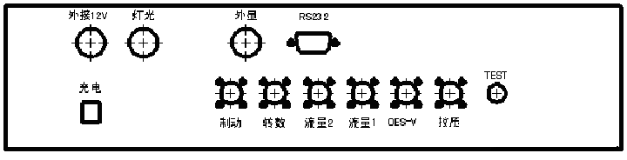
1． 外接12V：用以连接外部电源（DC12V）。
2． 灯光：系统预留。
3． 外显：系统预留。
4． RS232：标准RS232串口。
6． 充电：用以连接H18088的专用充电器，对内部电池进行充电。
8． 制动：用以连接H18088的专用制动试验踏板开关。
9． 转数：用以连接H18088的专用转数传感器。
10．流量2，流量1：用以连接H18088的专用油耗传感器。
11．OES-V：用以连接OES速度传感器。
12．拉压：用以连接拉压传感器。
13．TEST：系统预留。

1.4 机箱右侧示意图：
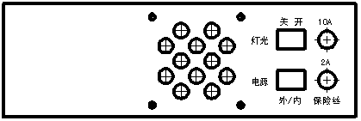

1． 电源：内部电池和外接电源切换开关。
2． 灯光：OES-V速度传感器的照明灯光电源开关。
3． 10A： OES-V速度传感器的照明灯光电源保险丝。
4． 2A： 主机电源保险丝。

2、传感器的连接
2.1 油耗传感器的连接
①适用于回油量较小的车辆：

②适用于回油量较大的车辆：

油箱
滤清器
油耗传感器1
三通
发动机
喷油泵
油泵
滤清器
油耗传感器1
发动机
喷油泵
油泵
滤清器
油箱
油耗传感器2
关于油耗传感器的详细说明，见附录。

2.2 速度传感器的连接
- 本仪器使用五轮传感器，在使用中，请根据实际情况正确设置测试参数。
2.3 转数传感器的连接
- 在进行牵引试验时将转数传感器前端固定在被测拖拉机的动力输出轴上，尾部用铁丝固定在被测车辆上。
2.4 制动开关的连接
- 在进行制动试验时将制动开关套在被测车辆的制动踏板上。在进行换档加速试验时将制动开关套在被测车辆的离合器踏板上。

五、使用方法
打开电源开关,屏幕显示产品名称以及版本信息等。

按任意键后，即进入测试参数设置菜单。

请按照欲进行的测试项目的实际情况正确设置测试参数。按“↑”，“↓”光标键选择测试参数项目，按“←”，“→”光标键设置正确的测试参数(注：默认每按一次“←”，“→”光标键的减增值，在设置“测试距离”以及传感器系数以及“曲线间隔”时，按“F1”键可以使该增减值在100、1000、1、10间循环变化)。光标在“传感器1”项目时，按“结束”键可以设置传感器1是光电传感器或五轮传感器。光标在“传感器2”项目时，按“结束”键可以切换拉压传感器的另一组系数值和零点值（该项目的D0值，表示拉压传感器的零点）。光标在“传感器3”项目时，按“结束”键后可以切换到对K2的系数（油耗2）进行修改。设置完成后按“开始”键既开始进行测试。

按“开始”键既进入测试项目选择菜单，在主测试菜单，按“↑”，“↓”光标键选择所需要的测试项目（注：被选中的测试项为反白显示），按“开始”键既进入
注意事项：
- 本系统在使用过程中，通常按“开始”键，进入相应的测试系统或进入下级菜单，按“结束”键则退出测试，返回上一级菜单。
- 如需将各传感器系数打印保存，则可以在测试参数设置菜单，按“打印”键将系数打印出来。系数依次为速度传感器、拉压传感器、油耗传感器1、油耗传感器2。
- 在测试项目菜单，可以按“打印”键，打印一个关于测试环境信息以及日期时间的记录表头。
- 在使用中应保持微型打印机处于联机状态（即指示灯亮）。按打印机面板上的S/L键，可以使打印机指示灯熄灭，同时向前走纸。
- 如需查看以前的测试结果，可以在进入相应的测试项目开始测试前，按“F2”键，此时显示最后一次的测试结果，然后按“↑”“↓”光标键（牵引试验为“←”光标键）可以循环查看以前的各次测试结果（注：以测试序号为准。如最后一次测试为NO.01 ，则认为共存储了2次，即NO.00和NO.01）。按“打印”键打印测试结果。按“发送”键将测试结果由RS232标准串口发送出去。按“结束”键，则退出查看状态进入测试状态。存储的测试结果以及串口的输出格式详见附录。

1.1 滑行试验：
1.1.1 应接传感器
- 光电传感器/五轮传感器
1.1.2 应设置参数
- 传感器1（是光电传感器）。
- 测试初速
- 采样间隔
1.1.3 测试操作:
- 在主测试菜单，按“↑”，“↓”光标键选择“滑行试验”，按“开始”键进入测试参数设置菜单，根据试验目的，正确设置测试参数。
- 按“开始”键进入测试界面。如下图所示（下同）：
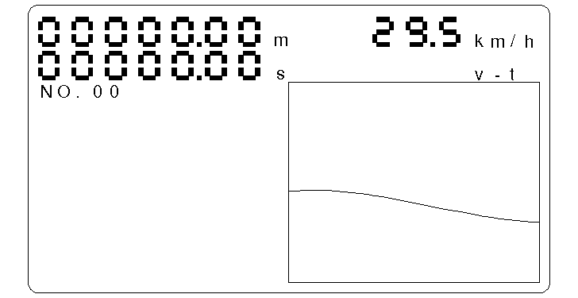

- 此时屏幕右上侧显示即时车速。右下侧图形区显示即时速度曲线。左下侧文本区显示“NO.00”，表示第1次测试。（按“↑”“↓”光标键，可以修改该值）。
- 当实测速度等于“测试初速”时，仪器发出“嘀”的一声报警声，表示测试条件已具备，可待实测车速大于“测试初速”后，按“开始”键开始进行测试，并摘档进行滑行。
- 此时系统自动对车速进行监视，当车速降至“测试初速”时，屏幕左下侧文本区显示“滑行初速”，测试过程自动开始（也可以按“开始”键提前开始测试）。
- 此时屏幕左上侧开始显示“滑行距离”和“滑行时间”。
- 当车速降至“0”时，测试过程自动结束（也可以按“结束”键提前结束测试）。屏幕左下侧文本区显示测试结果。测试结果依次为：“滑行初速”、“滑行距离”、“滑行时间”，下面是按“采样间隔”采集的各个测试点的“速度”、“距离”和“时间”值。按“↓”键可以循环查看其他的测试结果。
- 按“↑”键可以循环查看测试过程的V-T和V-S曲线，当一条曲线在一屏中显示不开时，可以按“→”键循环查看曲线的其余部分。
- 按“打印”键可以将测试结果打印出来，再次按“打印”键可以将V-T和V-S曲线打印出来。按“发送”键，可以将测试结果由RS232标准串口发送出去。
- 按“结束”键，则可以开始一次新的测试，再次按“结束”键，则返回主测试菜单。
1.1.4 注意事项：
- 在开始试验前，按“F2”键，则可以显示最后一次的测试结果，然后按“↑”“↓”光标键可以循环查看以前的各次测试结果（下同）。
  - 制动试验
1.2.1 应接传感器
- 光电传感器/五轮传感器
- 制动传感器（套在制动踏板上）
1.2.2 应设置参数
- 传感器1使用的是光电传感器

- 测试初速
- 采样间隔
1.2.3 测试操作:
- 在主测试菜单，按“↑”，“↓”光标键选择“制动试验”，按“开始”键进入测试参数设置菜单，根据试验目的，正确设置测试参数。
- 按“开始”键进入测试界面。
- 此时屏幕右上侧显示即时车速。右下侧图形区显示即时速度曲线。左下侧文本区显示“NO.00”，表示第1次测试。（按“↑”“↓”光标键，可以修改该值。）
- 当实测速度等于“测试初速”时，仪器发出“嘀”的一声报警声，表示测试条件已具备，可待实测车速大于“测试初速”后，按“开始”键开始进行测试，并准备进行制动操作。
- 此时系统自动对“制动传感器”进行监视，当踏下“制动传感器”时，屏幕左下侧文本区显示“制动初速”,测试过程自动开始（也可以按“开始”键提前开始测试）。
- 此时屏幕左上侧开始显示“制动距离”和“制动时间”。
- 当车速降至“0”时，测试过程自动结束（也可以按“结束”键提前结束测试）。屏幕左下侧文本区显示测试结果。测试结果依次为：“制动初速”、“制动距离”、“制动时间”、“最大减速度”、“平均减速度”、“MFDD”，下面是按“采样间隔”采集的各个测试点的“速度”、“距离”和“时间”值。按“↓”键可以循环查看其他的测试结果。
- 按“↑”键可以循环查看测试过程的V-T和V-S曲线，当一条曲线在一屏中显示不开时，可以按“→”键循环查看曲线的其余部分。
- 按“打印”键可以将测试结果打印出来，再次按“打印”键可以将V-T和V-S曲线打印出来。按“发送”键，可以将测试结果由RS232标准串口发送出去。
- 按“结束”键，则可以开始一次新的测试，再次按“结束”键，则返回主测试菜单。

1.3 车速试验
1.3.1 应接传感器
- 光电传感器/五轮传感器
1.3.2 应设置参数
- 传感器1使用的是光电传感器
- 测试距离
- 采样间隔
1.3.3 测试操作:
- 在主测试菜单，按“↑”，“↓”光标键选择“车速试验”，按“开始”键进入测试参数设置菜单，根据试验目的，正确设置测试参数。
- 按“开始”键进入测试界面。
- 此时屏幕右上侧显示即时车速。右下侧图形区显示即时速度曲线。左下侧文本区显示“NO.00”，表示第1次测试。（按“↑”“↓”光标键，可以修改该值。）
- 当被测车辆稳定行驶在欲进行测试的稳定速度（最低稳定车速或最高稳定车速）后，按“开始”键开始进行测试。
- 此时屏幕左上侧开始显示“测试距离”和“测试时间”。
- 系统自动对行驶距离进行监视，当行驶距离达到“测试距离”时，测试过程自动结束（也可以按“结束”键提前结束测试）。屏幕左下侧文本区显示测试结果。测试结果依次为：“测试距离”、“测试时间”、“平均速度”。
- 按“↑”键可以循环查看测试过程的V-T和V-S曲线，当一条曲线在一屏中显示不开时，可以按“→”键循环查看曲线的其余部分。
- 按“打印”键可以将测试结果打印出来，再次按“打印”键可以将V-T和V-S曲线打印出来。按“发送”键，可以将测试结果由RS232标准串口发送出去。
- 按“结束”键，则可以开始一次新的测试，再次按“结束”键，则返回主测试菜单。
1.3.4 注意事项：

1.4 加速试验
1.4.1 应接传感器
- 光电传感器/五轮传感器
1.4.2 应设置参数
- 传感器1使用的是光电传感器
- 测试初速
- 测试末速
- 采样间隔
1.4.3 测试操作:
- 在主测试菜单，按“↑”，“↓”光标键选择“加速试验”，按“开始”键进入测试参数设置菜单，根据试验目的，正确设置测试参数。
- 按“开始”键进入测试界面。
- 此时屏幕右上侧显示即时车速。右下侧图形区显示即时速度曲线。左下侧文本区显示“NO.00”，表示第1次测试。（按“↑”“↓”光标键，可以修改该值。）
- 按“开始”键开始进行测试。此时系统自动对车速进行监视，当车速达到“测试初速”时，测试过程自动开始。
- 此时屏幕左上侧开始显示“加速距离”和“加速时间”。
- 当车速达到“测试末速”时，测试过程自动结束（也可以按“结束”键提前结束测试）。屏幕左下侧文本区显示测试结果。测试结果依次为：“加速距离”、“加速时间”、“加速末速”，下面是按“采样间隔”采集的各个测试点的“速度”、“距离”和“时间”值。按“↓”键可以循环查看其他的测试结果。
- 按“↑”键可以循环查看测试过程的V-T和V-S曲线，当一条曲线在一屏中显示不开时，可以按“→”键循环查看曲线的其余部分。
- 按“打印”键可以将测试结果打印出来，再次按“打印”键可以将V-T和V-S曲线打印出来。按“发送”键，可以将测试结果由RS232标准串口发送出去。
- 按“结束”键，则可以开始一次新的测试，再次按“结束”键，则返回主测试菜单。

1.5 等速油耗
1.5.1 应接传感器
- 光电传感器/五轮传感器
- 油耗传感器
1.5.2 应设置参数
- 传感器1使用的是光电传感器
- 测试距离
- 测试初速
1.5.3 测试操作:
- 在主测试菜单，按“↑”，“↓”光标键选择“等速油耗试验”，
- 按“开始”键进入测试界面。如下图所示（下同）：
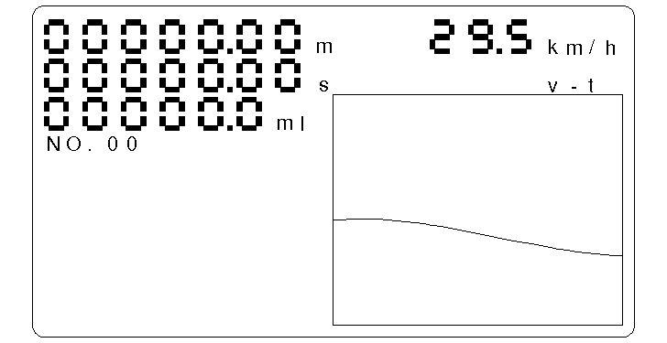

- 此时屏幕右上侧显示即时车速和加速度。右下侧图形区显示即时速度曲线。左下侧文本区显示“NO.00”，表示第1次测试。（按“↑”“↓”光标键，可以修改该值。）
- 当实测速度等于“测试初速”时，仪器发出“嘀”的一声报警声，表示测试条件已具备，可待实测车速稳定在“测试初速”后，按“开始”键开始进行测试。
- 此时屏幕左上侧开始显示“测试距离”和“测试时间”。
- 系统自动对车速进行监控，当实测车速和“测试初速”偏差大于3km/h时，系统发出报警声。提示用户控制车速。
- 系统自动对行驶距离进行监控，当行驶距离达到“测试距离”时，测试过程自动结束（也可以按“结束”键提前结束测试）。屏幕左下侧文本区显示测试结果。测试结果依次为：“测试距离”、“测试时间”、“平均速度”、“百公里油耗”、“小时耗油量”。
- 如需对测试结果进行打印可以按“打印”键，进行打印。按“发送”键，可以将测试结果由RS232标准串口发送出去。
- 按“结束”键，则可以开始一次新的测试，再次按“结束”键，则返回主测试菜单。
1.5.4 注意事项：

1.6 加速油耗
1.6.1 应接传感器
- 光电传感器/五轮传感器
- 油耗传感器
1.6.2 应设置参数
- 传感器1使用的是光电传感器
- 测试距离
- 测试初速
- 采样间隔
1.6.3 测试操作:
- 在主测试菜单，按“↑”，“↓”光标键选择“加速油耗试验”。
- 按“开始”键进入测试界面。
- 此时屏幕右上侧显示即时车速。右下侧图形区显示即时速度曲线。左下侧文本区显示“NO.00”，表示第1次测试。（按“↑”“↓”光标键，可以修改该值。）
- 当实测速度等于“测试初速”时，仪器发出“嘀”的一声报警声，表示测试条件已具备，可待实测车速低于“测试初速”后，按“开始”键开始进行测试，并加大油门开始加速。
- 此时系统自动对车速进行监视，当车速达到“测试初速”时，测试过程自动开始（也可以按“开始”键提前开始测试）。
- 此时屏幕左上侧开始显示“加速距离”和“加速时间”。
- 系统自动对行驶距离进行监控，当行驶距离达到“测试距离”时，测试过程自动结束（也可以按“结束”键提前结束测试）。屏幕左下侧文本区显示测试结果。测试结果依次为：“加速距离”、“加速时间”、“平均速度”、“加速末速”，“百公里油耗”、“小时耗油量”。
- 按“↑”键可以循环查看测试过程的V-T和V-S曲线，当一条曲线在一屏中显示不开时，可以按“→”键循环查看曲线的其余部分。
- 按“打印”键可以将测试结果打印出来，再次按“打印”键可以将V-T和V-S曲线打印出来。按“发送”键，可以将测试结果由RS232标准串口发送出去。
- 按“结束”键，则可以开始一次新的测试，再次按“结束”键，则返回主测试菜单。
1.6.4 注意事项：

  - 百公里油耗

操作同 1.5等速油耗。

1.8 六工况油耗
1.8.1 应接传感器
- 光电传感器/五轮传感器
- 油耗传感器
1.8.2 应设置参数
- 传感器1
- 曲线间隔
1.8.3 测试操作:
- 在主测试菜单，按“↑”，“↓”光标键选择“六工况油耗试验”。
- 按“开始”键进入测试界面。
- 此时屏幕右上侧显示即时车速。右下侧图形区显示即时速度曲线。左下侧文本区显示“NO.00”，表示第1次测试。（按“↑”“↓”光标键，可以修改该值。）
- 按“→”光标键选择“六工况油耗”测试对象是3.5-14吨的货车还是大于14吨的重型货车。
- 当实测速度等于第一工况的测试车速时，仪器发出“嘀”的一声报警声，表示测试条件已具备，可待车速稳定后，按“开始”键开始进行测试。
- 此时屏幕左上侧开始显示“测试距离”和“测试时间”。
- 当距离各个工况结束前20m时，系统发出报警声，提示用户准备进入下一工况的测试，报警声结束时，表示该工况测试结束，应立即进入下一工况测试。当六个工况测试结束后（也可以按“结束”键提前结束测试）。屏幕左下侧文本区显示测试结果。测试结果依次为：“测试距离”、“测试时间”、“平均速度”。
- 按“↑”键可以循环查看测试过程的V-T和V-S曲线，当一条曲线在一屏中显示不开时，可以按“→”键循环查看曲线的其余部分。
- 按“打印”键可以将测试结果打印出来，再次按“打印”键可以将V-T和V-S曲线打印出来。按“发送”键，可以将测试结果由RS232标准串口发送出去。
- 按“结束”键，则可以开始一次新的测试，再次按“结束”键，则返回主测试菜单。
1.8.4 注意事项：

  - 牵引试验
1.9.1 应接传感器
- 光电传感器/五轮传感器
- 油耗传感器
- 拉压传感器
- 转数传感器
1.9.2 应设置参数
- 传感器1使用的是光电传感器
- 测试距离
1.9.3 测试操作:
- 在主测试菜单，按“↑”，“↓”光标键选择“牵引试验”，按“开始”键进入测试参数设置菜单，根据试验目的，正确设置测试参数。
- 按“开始”键进入测试界面。如下图所示：
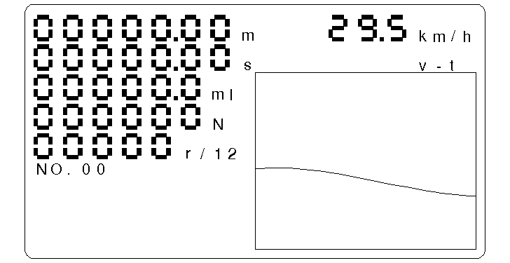

- 此时屏幕右上侧显示即时车速。右下侧图形区显示即时速度曲线。左下侧文本区显示“NO.00”，表示第1次测试。
- 根据屏幕显示的牵引力值调整好负荷车，按“开始”键开始进行测试。
- 此时屏幕左上侧开始显示“测试距离”和“测试时间”、“耗油量”、“转数”。
- 系统自动对行驶距离进行监控，当行驶距离达到“测试距离”时，测试过程自动结束（也可以按“结束”键提前结束测试）。屏幕左下侧文本区显示测试结果。测试结果依次为：“滑转率”、“平均牵引力”、“牵引功率”、“比油耗”、“小时油耗”。
- 按“↓”键，继续查看其他测试结果，依次为：“滑转率”、“转数”、“测试距离”、“测试时间”、“平均速度”。
- 按“←”键可以循环查看以前的测试结果。如需对当前查看的测试结果进行打印可以按“打印”键，进行打印。按“发送”键可以将测试结果由RS232标准串口发送出去。
- 按“↑”键可以循环查看各测试结果相对于“平均牵引力”的变化曲线。
- 按“结束”键，则可以开始一次新的测试，如果上一次测试结果符合要求，则可以按“↑”使左下侧文本区显示“NO.01”，表示第2次测试（依次递增），重复以上测试操作，进行新的一轮测试（依次类推）。如果上一次测试结果不符合要求，则可以直接重复以上操作，重新进行测试（依次类推）。
- 再次按“结束”键，则返回主测试菜单。
1.9.4 注意事项：
- 在开始试验前，按“F2”键，则可以显示最后一次的测试结果，然后按“←”光标键可以循环查看以前的各次测试结果。
- 在进行牵引试验时，应先在被测车辆不加载的情况下，在仪器处于“NO.0”的情况下空测一次，然后将仪器依次设为“NO.01”、“NO.02”等进行实际测试，这样仪器会以“NO.00”的空测数据为基础来计算“滑转率”等测试数据以及绘制曲线等。
- 在进行实际测试时，负载应随着仪器设为“NO.01”、“NO.02”等依次增加，否则可能会影响到测试曲线的输出。

六、注意事项
- 本仪器系精密仪器，在使用过程中请注意轻拿轻放，并避免剧烈震动。
- 在使用过程中，应避免强光长时间照射液晶屏，以免液晶屏老化。
- 在接插传感器时，应小心仔细，以免接错烧坏仪器和传感器。光电传感器属贵重传感器，请用户特别注意。
- 当打开电源开关后，如果电源指示灯不亮，屏幕无任何显示，请检查保险丝是否完好。必要时请更换相同规格的保险丝（2A）。
- 当电源指示灯熄灭时，即表示内部电池亏电，需要充电。请用仪器所配备的专用充电器进行充电操作，通常8小时即可。
- 仪器所配备的内部电池，仅为短时间实验或演示之用，如进行长时间实验，应采用外接电源。外接电源如取自汽车电瓶，本仪器仅适用于负极搭铁的情况，否则应另置电瓶供电。
- 当仪器使用外接电源供电时，仪器内置的散热风扇会运转。当使用内置电池供电时，该风扇不运转。
- 在测试过程中，如遇按键无反应、屏幕显示无变化时，请关闭电源开关，过一会儿之后，再重新打开电源开关进行测试。

附录一 本机所使用的重要参数

 | 1 | 2 | 3
油耗I系数 | 小流量： | 中流量： | 大流量：
油耗II系数 | 小流量： | 中流量： | 大流量：
拉压系数 | 吨： | 吨： | 吨：
五轮系数

注意：以上参数不建议用户随意更改！！

附录二 六工况油耗测试循环

工况序号 | 运转状态  km/h | 行程  m |  | 累计行程  m |  | 时间  s |  | 加速度  m/s² | 变速器档位
1 | 25 | 50 | 50 | 50 | 50 | 7.2 | 7.2 |  | 最  高  档  位
2 | 25→40 | 150 | 200 | 200 | 250 | 16.7 | 21.9 | 0.25 | 最  高  档  位
3 | 40 | 250 | 250 | 450 | 500 | 22.5 | 22.5 |  | 最  高  档  位
4 | 40→50 | 175 | 240 | 625 | 740 | 14.0 | 19.2 | 0.20 | 最  高  档  位
5 | 50 | 250 | 250 | 875 | 990 | 18.0 | 18.0 |  | 最  高  档  位
6 | 50←25 | 200 | 200 | 1075 | 1190 | 19.3 | 19.3 | 0.36 | 最  高  档  位

注：以上数据右侧为大于14吨的重型车的测试循环，左侧为3.5至14吨的货车测试循环。
附录三 串行口数据格式说明

测试项目 | 测试数据 | 字节数 | 小数位数 | 单位 | 备注
滑行试验 | 滑行初速 | 2 | 1 | km/h
滑行试验 | 滑行距离 | 4 | 3 | m
滑行试验 | 滑行时间 | 4 | 4 | s
制动试验 | 制动初速 | 2 | 1 | km/h
制动试验 | 制动距离 | 4 | 3 | m
制动试验 | 制动时间 | 4 | 4 | s
制动试验 | 最大减速度 | 2 | 2 | m/s²
制动试验 | 平均减速度 | 2 | 2 | m/s²
制动试验 | MFDD | 2 | 3 | m/s²
车速试验 | 平均速度 | 2 | 1 | km/h
车速试验 | 测试距离 | 4 | 3 | m
车速试验 | 测试时间 | 4 | 4 | s
加速试验 | 加速距离 | 4 | 3 | m
加速试验 | 加速时间 | 4 | 4 | s
加速试验 | 加速末速 | 2 | 1 | km/h
等速油耗试验 | 平均速度 | 2 | 1 | km/h
等速油耗试验 | 测试距离 | 4 | 3 | m
等速油耗试验 | 测试时间 | 4 | 4 | s
等速油耗试验 | 百公里耗油量 | 4 | 3 | l/100km
等速油耗试验 | 小时耗油量 | 4 | 3 | l/h
加速油耗试验 | 加速末速 | 2 | 1 | km/h
加速油耗试验 | 加速距离 | 4 | 3 | m
加速油耗试验 | 加速时间 | 4 | 4 | s
加速油耗试验 | 平均速度 | 2 | 1 | km/h
加速油耗试验 | 百公里耗油量 | 4 | 3 | l/100km
加速油耗试验 | 小时耗油量 | 4 | 3 | l/h
六工况油耗试验 | 平均速度 | 2 | 1 | km/h
六工况油耗试验 | 测试距离 | 4 | 3 | m
六工况油耗试验 | 测试时间 | 4 | 4 | s
六工况油耗试验 | 百公里耗油量 | 4 | 3 | l/100km
六工况油耗试验 | 小时耗油量 | 4 | 3 | l/h
牵引试验 | 滑转率 | 2 | 2 | %
牵引试验 | 平均牵引力 | 2 | 0 | N
牵引试验 | 牵引功率 | 2 | 2 | kw
牵引试验 | 比油耗 | 2 | 1 | g/kw.h
牵引试验 | 小时耗油量 | 4 | 3 | l/h
牵引试验 | 转数 | 2 | 0 | r/12
牵引试验 | 测试距离 | 4 | 3 | m
牵引试验 | 测试时间 | 4 | 4 | s
牵引试验 | 平均速度 | 2 | 1 | km/h
注：以上数据均为双字节或四字节十六进制数，低字节在前，高字节在后。小数位数指转化为十进制数后的小数位数。
附录四 传感器的标定
- 进入标定程序：
- 打开电源开关或使系统复位，并迅速按住“F1”键，系统即自动进入标定程序。如下图所示：
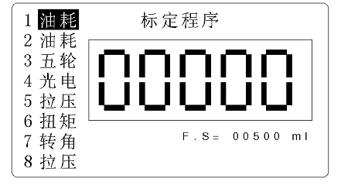
- 按“↑”，“↓”光标键选择相应的标定项目，按“开始”键进入该标定项目。（按“结束”键可以退出该标定项目）。
- 油耗传感器的标定
- “1油耗”用于标定连接于“流量I”接口的油耗传感器，“2油耗”用于标定连接于“流量II”接口的油耗传感器。
- 进入相应的标定项目后，屏幕右下侧显示：F.S= 00500 ml。表示本次标定的设定值为500ml。按“→”，“←”光标键，可以修改该值。
- 准备好量杯、标定用油等材料，连接好传感器油路。
- 按“开始”键，并打开油路，并控制好流量，此时系统自动对流过传感器的油量进行计算，屏幕显示传感器脉冲计数值。控制油路使油耗传感器刚好流过设定值的油量，按“结束”键，系统自动计算出系数，并存储起来。
- 按“结束”键，退出该标定程序。
- 速度传感器的标定
- 连接好传感器。
- 进入相应的标定项目后，屏幕右下侧显示：F.S= 00100 m。表示本次标定的设定值为100m。按“→”，“←”光标键，可以修改该值。
- 开动车辆，控制好车速，按“开始”键，使车辆匀速走过设定值的距离，按“结束”键，系统自动计算出系数，并存储起来。
- 按“结束”键，退出该标定程序。
注：光电传感器的标定可以利用白线信号，而无须按“开始”键和“结束”键。
- 拉压传感器的标定
- 连接好传感器，使传感器不受力。预热后进入相应的标定项目（可以利用标定程序的“5拉压”和“8拉压”这两个标定项目，标定两组拉压传感器的系数和零点值）。屏幕右下侧显示：F.S= 02000 10N。表示本次标定的设定值为20000N。按“→”，“←”光标键，可以修改该值。屏幕的显示值，单位为10牛，下同。
- 此时屏幕的显示值即为传感器得零点，按“F1”键，仪器自动将零点存储起来。
- 对传感器施加设定值的拉力，按“开始”键，系统自动计算出系数，并存储起来。
- 按“结束”键，退出该标定程序。
注：本标定程序仅为仪器出厂时内部调试之用，可能对有的用户不适合，敬请谅解。

附录五 关于油耗传感器

一、油耗传感器的结构原理
油耗传感器是由流量计量装置及信号转换装置等组成。流量计量装置是将一定容积的燃油流量变为曲轴的旋转运动，它是由十字形配置的四个活塞和曲轴连杆机构组成。
燃油在泵油压力或自身重力的作用下推动活塞运动，并且通过连杆曲轴机构带动其他活塞协同工作，完成进排油循环。如此反复即可实现一定容量的循环泵油的作用。
信号转换机构装在曲轴的另一端，由主动磁铁、从动磁铁、转轴、指状光栅、光电处理电路及壳体等组成。主动磁铁装在曲轴上，从动磁铁装在转轴上，转轴通过轴承支承在壳体内，转轴的上端固定有指状光栅，通过光电处理电路，将转轴的转动变成光电脉冲。

二、油耗传感器的使用
合理布置检测油路与排净油路中的气泡对保证检测准确性至关重要。
汽油机：将传感器入口接汽油泵出口，传感器出口接化油器入口。
柴油机：将传感器串联在油箱和高压油泵的油路当中，但需注意回油管应接在传感器出油口，以免被检测仪器重复计数。
汽油车：管路存在堵塞或泄漏时，气泡无法彻底排尽，将对油耗检测的结果影响非常大。产生原因：拆装油管时产生滴漏现象，装好后里面充满空气；连接处未夹好造成泄漏；汽油泵进油阀老化，密封性下降，供油压力不足；发动机过热形成气阻；汽油滤清器堵塞或油箱盖上孔堵塞，造成汽油泵泵油时形成“真空”。
可采取如下办法尽量避免气泡：把车上从油箱到汽油泵的管路“短路”，装上新的、密封好的、无堵塞的油管，前端使用性能较稳定的汽油滤清器，减短连接到传感器的油管长度，使油泵到传感器的阻力减小，从而避免气泡。
柴油车：装好传感器后，须用手动泵泵油，以泵油压力排除油路中的空气泡，与汽油车可以在发动后排除气泡不同，柴油车必须在发动之前排尽油路中的气泡。

三、油耗传感器的维护
1、油耗传感器活塞在传感器缸体中卡死
此故障多发生在使用不干净燃油做油耗试验的过程中，由于燃油中有微小的颗粒（异物），如果没有清除，小颗粒通过油耗传感器入口进入缸内，再由活塞运动到达缸壁，容易拉缸或卡死，故在入口前安装一个燃油细滤芯以防止异物进入，不使用时进出口加套保护。不严重时可用压力小于500KPa的压缩空气吹除赃物。
2、油耗传感器无脉冲信号
此故障可能是光电处理电路损坏所至，应由生产厂家或专业人员进行维修。

四、油耗传感器端插座接线示意图
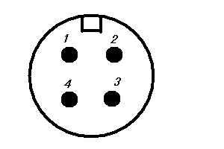

1脚：加计数脉冲输出
2脚：正电源（DC+5V）
3脚：地
4脚：减计数脉冲输出

五、一般技术参数
- 供电电源DC＋5V，
- 输出信号/脉冲当量：< 0.1毫升（ml）/脉冲 。（TTL电平 正脉冲）
- 最大流量60升(l)/小时(h)
- 重量：0.8公斤

六、测试连接示意图
- 汽油车(化油器类)
油 箱 ---→滤清器 --→油 泵---→传感器 ----→ 发动机

- 汽油车(电喷类)、柴油车:
回油量较小的情况：

油箱--→滤清器 --→油泵 --→传感器 --→三通-→滤清器--→高压泵 --→发动机

回油管
回油量较大的情况：

油 箱 --→滤清器 --→油泵 --→传感器1 --→滤清器 --→高压泵 --→发动机

传感器2 <

回油管

七、注意事项
1、连接时请注意进出油的方向，通常在传感器上用箭头指示；
2、试验完成后若长时间不用，请用洁净的煤油或柴油将传感器清洗一段时间，并将进出口用塑料软管密封后妥善保存；
3、传感器比较精密请不要摔碰，在干燥、无尘的室内环境中保存；

油耗传感器外观图（图形仅供参考，若有更改不另行通知）
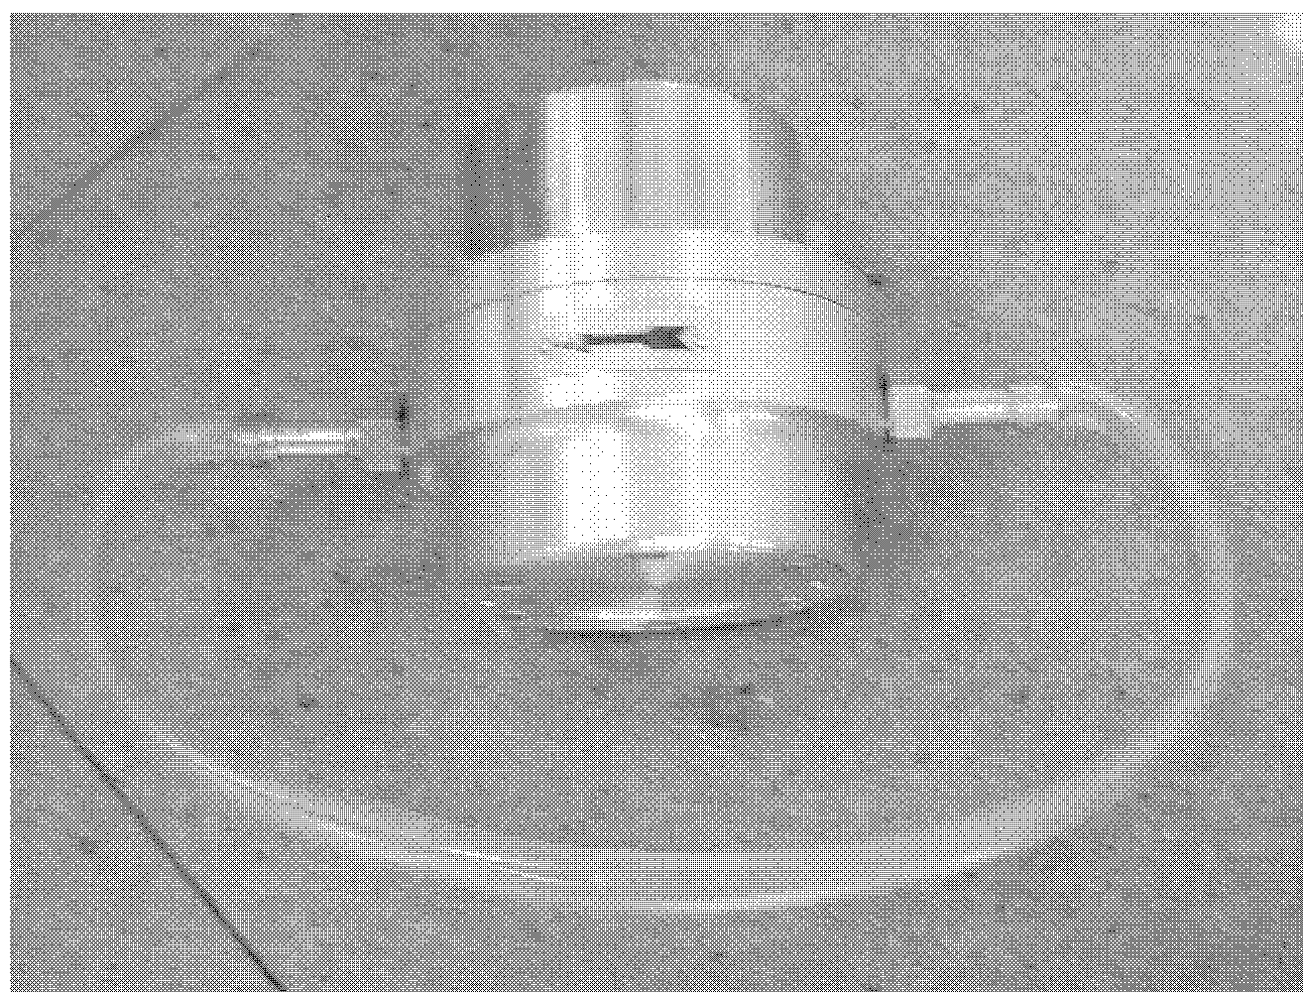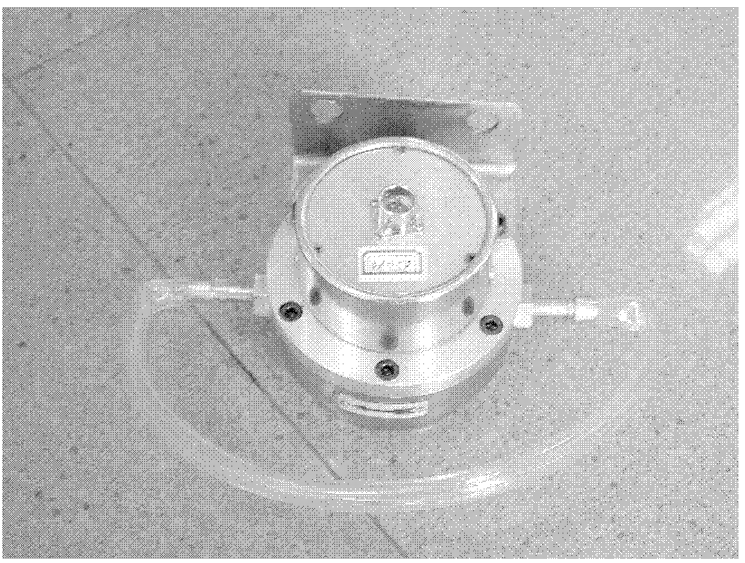
机动车综合测试仪装箱单

NO.______________
序号 | 名 称 | 数量 | 备 注
1 | 主机 | 1台 | 2006A
2 | 光电速度传感器 | 1只
3 | 速度信号线 | 1条 | 5芯屏蔽线
4 | 油耗传感器 | 1只
5 | 油耗信号线 | 1条 | 4芯屏蔽线
6 | 转数传感器 | 1只
7 | 转数信号线 | 1条 | 4芯屏蔽线
8 | 拉力传感器 | 1只 | 带屏蔽线
9 | 制动传感器 | 1只
10 | 外接电源线 | 1条
11 | 打印纸 | 2卷
12 | 充电器 | 1只
13 | 保险丝 | 2只 | 1.5A
14 | 说明书 | 1本
15 | 保修卡 | 1张
16 | 合格证 | 1张
17 | 三通 | 1只
装箱： 日期：

检验： 日期：

北京恒奥德仪器仪表有限公司

